***Zpráva ze stáže v Řecku***

*Pedagog Zuzana Slabihoudková Ošauerová, Magdaléna Tomášková, Anna Hůlková a asistentka pedagoga Marie Nováková absolvovaly v červnu 2023 šestidenní stáž v Montessori School Zafrana v Soluni.*

*Montessori School Zafrana v Soluni je soukromé zařízení založené v roce 1999 a vycházející z principů pedagogiky Marie Montessori, které ale zároveň obohacuje o další moderní metody zážitkového učení a učení v projektech. Do svého konceptu zahrnuje i nejnovější poznatky z oblasti neurověd o stavbě a fungování mozku. Důraz klade na všestranný rozvoj dětí, který naplňuje mnoha aktivitami zařazenými jak v denním režimu, tak i v plánovaných měsíčních aktivitách, jako je výuka angličtiny, němčiny, hudební výchova, hra šachů, robotika, plavání, jízda na koni, návštěva divadelních a kulturních akcí.*

*V Montessori Preschool Zafrana jsou 4 věkově homogenní třídy, třídy 3,4,5, a 6letých. Řecký školský systém neumožňuje vzdělávání ve věkově heterogenních třídách. Školka má 85 dětí a z toho 17 dětí pocházejících z bilingvních a cizojazyčných rodin, kde se řečtina stává jejich třetím a dokonce i čtvrtým jazykem. Školka vyniká velmi citlivou a přirozenou integrací dětí s odlišným mateřským jazykem, a to i díky velmi těsné spolupráci s rodiči. Děti s OMJ, které nastoupí do školky s výukou v řečtině, po 1 až dvou měsících řečtině rozumí a po 3 až 4 měsících řecky i hovoří.*

*Přínosem stáže byla možnost seznámit se s předškolním vzděláváním vycházejícím ze stejných principů pedagogiky Marie Montessori jako naše školka. Měly jsme možnost porovnat a reflektovat práci řeckých pedagogů a naší práce, vyměnit si zkušenosti s využíváním montessori materiálu, inspirovat se konkrétními náměty pro práci s dětmi s odlišným mateřským jazykem, tak aby odlišnost byla vnímána jako zcela přirozená součást života.*

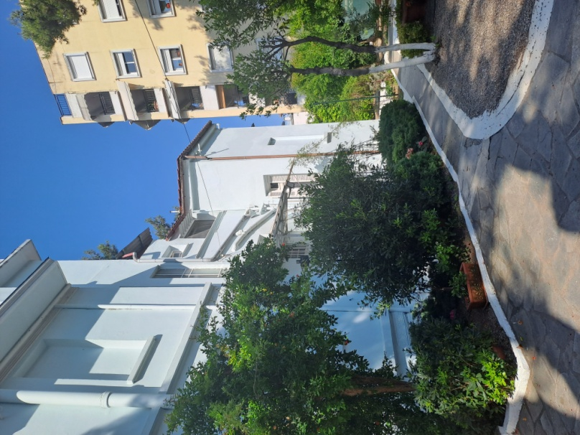

*Budova MŠ se zahradou.*

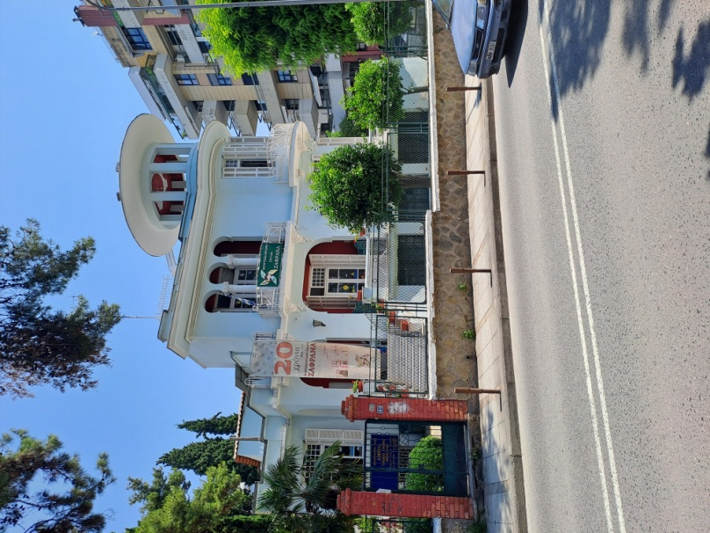

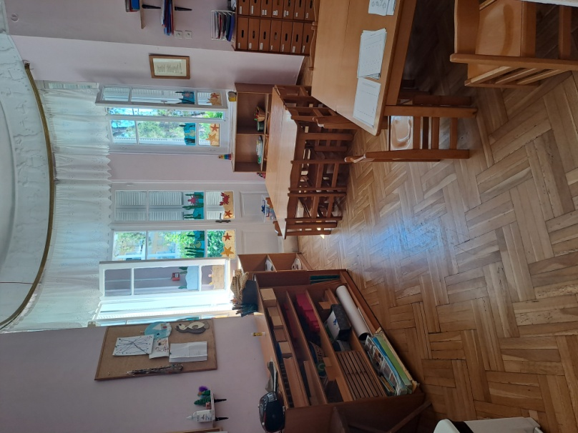Vnitřní prostor jedné ze tříd

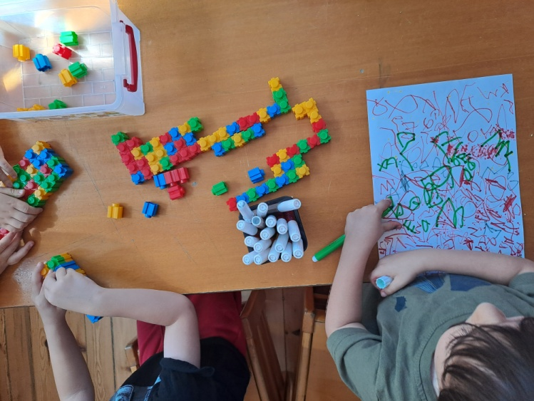 Práce dětí

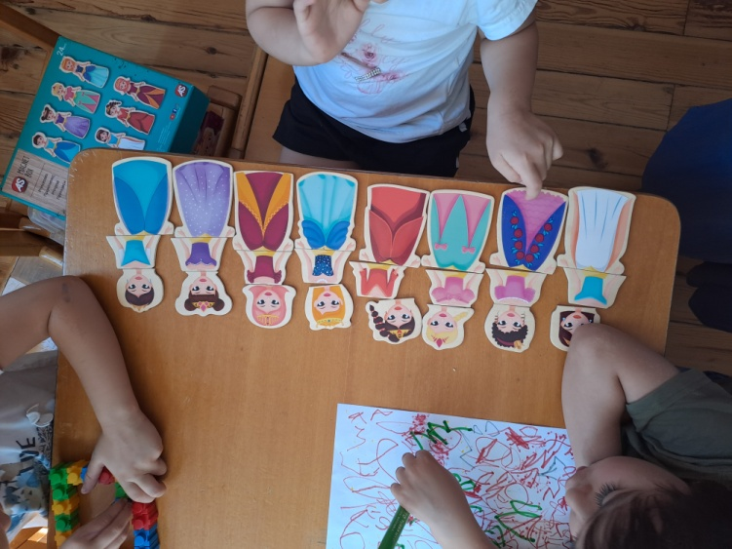

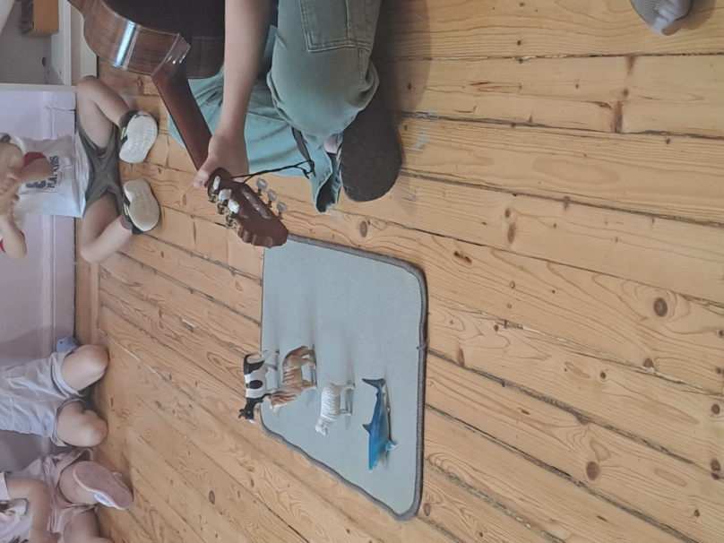Hudební výchova

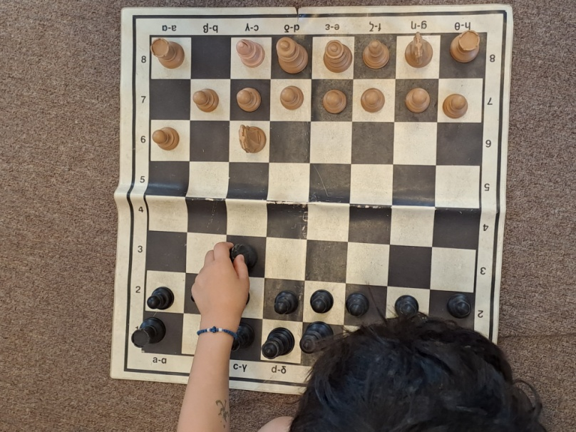 Šachy